 | Всероссийская олимпиада по технологии 2025-2026 учебный год  Школьный этап 9 КЛАСС  Направление «Техника, технологии и техническое творчество»
Шифр участника
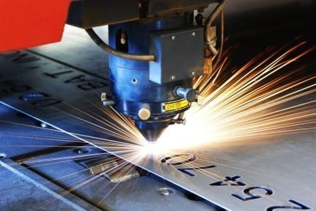
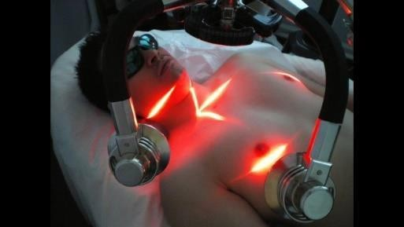
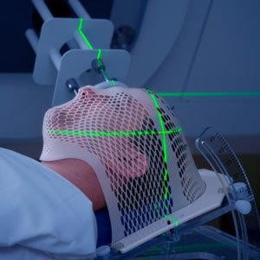
Уважаемый участник!
Вам на теоретическом туре предложено 21 задания, из которых 20 включают вопросы, задачи. Задание 21 - творческое. Задача участника - внимательно ознакомиться с предложенными вопросами и выполнить их в строгом соответствии с формулировкой. Каждый правильный ответ в вопросах с 1 по 20 оценивается в 1 балл. Задание 21 оценивается в 5 баллов. Всего за теоретический тур максимальное количество баллов, которое может набрать участник, составляет 25 баллов.
Длительность 1-го тура (теоретического) составляет 1 час (60 минут).

Общая часть

Ответьте на вопрос: Какая технология используется на всех фото?

Ответ:

Ответьте на вопрос:
В практическом применении лазеров обычно выделяют два направления. Первое направление используется для целенаправленного воздействия на вещество. Сюда относят лазерную обработку материалов (например, сварку, термообработку, резку, пробивание отверстий и т. д.). С чем связывают второе направление лазерных технологий?
Ответ:
- Какой прибор на кухне преобразует энергию электрической сети в энергию высокочастотного электромагнитного поля?
Ответ: ………………………………………………………………………….

- Отметьте знаком + правильный ответ:
Часть экономической науки и области деятельности, предмет которых заключается в организации и регулировании процессов продвижения товаров от производителя к потребителям, функционирования сферы обращения продукции, товаров, услуг, управления товарными запасами, создания инфраструктуры товародвижения называется

- - менеджмент;

- - маркетинг;
- - логистика;
- - бухгалтерский учет.

Установите соответствие между зубчатыми передачами, изображёнными на рисунках, и их названиями

 | Изображения | Названия
1. | 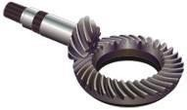 | А. - зубчатая реечная передача
2. | 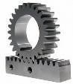 | Б. - цилиндрическая передача
3 | 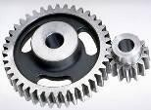 | В. - зубчатая коническая передача
Ответ: 1 – , 2 – , 3 -

6. Выберите один правильный ответ  Из предложенных чертежей выберите главный вид детали, изображённой на рисунке. |  |  | 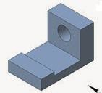
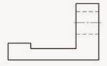 | 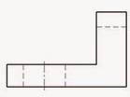 | 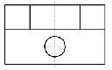 |  | 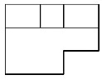
а | б | в |  | г
Ответ:

Специальная часть

Назовите три процесса обработки металлов, которые можно реализовать с помощью лазерных технологий.

- Частота вращения ведущего колеса = 120 об./мин, а частота вращения ведомого колеса = 480 об./мин. Чему равно передаточное отношение?
а) 1
б) 2
в) 4
г) 6

Основную роль в выпрямителях переменного тока играют
а) резисторы б) диоды
в) катушки индуктивности г) конденсаторы

После замыкания ключа К в цепи

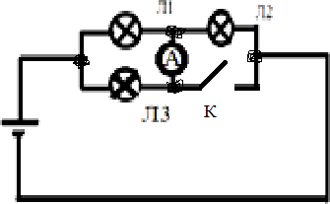
а) лампа Л1 будет гореть более тускло б) лампа Л1 будет гореть без изменений в) лампа Л1 будет гореть ярче
г) лампа Л3 будет гореть ярче

С каким током срабатывания должен быть установлен предохранитель на электрическом щитке квартиры, если напряжение сети равно 220 В, и одновременно включены потребители:
  - электроплита мощностью 2 кВт, - электрочайник мощностью 1 кВт,
  - холодильник мощностью 200 Вт, - осветительные приборы мощностью 200 Вт. а) 17 А
б) 20 А
в) 25 А
г) 30 А

Укажите последовательность этапов предпринимательской деятельности.
а) разработка бизнес-плана б) реклама
в) организация производства г) регистрация предприятия

Какой из методов творческих задач приводит к резкому увеличению числа оригинальных вариантов решения?
а) метод «мозговой атаки»
б) метод фокальных объектов
в) метод поэлементного анализа
г) метод морфологического анализа

Почему в настоящее время большое внимание уделяется биопластмассам?

- Условное обозначение диода:
а.

б.

в.

г.

Проставьте на чертеже те размеры детали, которых не хватает для её изготовления:
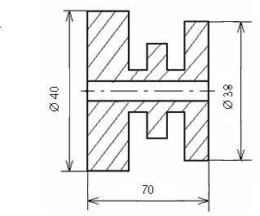
- В каком направлении к волокнам необходимо изготавливать хозяйственную лопаточку ?
а. поперек волокон; б. вдоль волокон;
в. под углом к волокнам; г. не имеет значения

В чем основное технико-экономическое преимущество станков с ЧПУ?
- Уменьшение веса станка;
- Улучшение дизайна станка;
- Уменьшение доли участия рабочего в технологическом процессе;
- Расширение технологических возможностей станка.

Определите себестоимость единицы продукции, если затраты составили: на заработанную плату =13000 руб., отчисления на заработанную плату =3400 руб., стоимость материалов 27000 руб., прочие расходы 4600 руб. Объем продаж составил 80 единиц продукции. Цена единицы продукции 720 руб.
- 57 600 руб.;
- 48 000 руб.;
- 6 000 руб.;
- 600 руб.

Определите результаты измерения штангенциркулем по изображению:
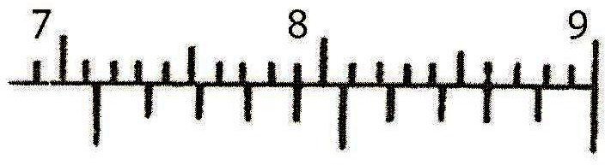

- 7,1 мм;
- 71 мм;
- 71,4мм;
- 81 мм.

Творческое задание:
Опишите процесс изготовления детали: Ножка табуретки (рис.1)
максимальные баллы
- Выберите материал и размеры заготовки 1
- Нарисуйте от руки эскиз и проставьте размеры 2
- Предложите вид отделки 2

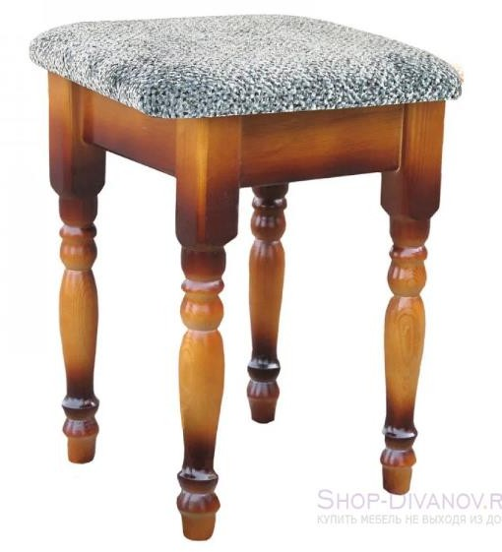

Рис.1. Табуретка

Шифр участника

21.Творческое задание

